## 1 quartz的官网

[www.quartz-scheduler.org/overview/](http://www.quartz-scheduler.org/overview/)

## 2 设计模式

Builder模式、Factory模式、组件模式、链式写法

## 3 体系结构

调度器、任务、触发器

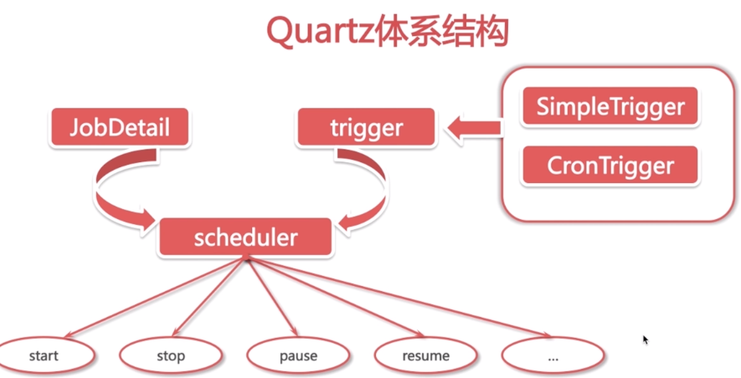

## 4 小demo

### 4.1 导入maven依赖

<!-- https://mvnrepository.com/artifact/org.quartz-scheduler/quartz -->

<dependency>

<groupId>org.quartz-scheduler</groupId>

<artifactId>quartz</artifactId>

<version>2.3.0</version>

</dependency>

### 4.2 创建Job继承类，实现execute业务方法

### 4.3 创建运行类main

（1）通过JobBuilder创建一个JobDetail实例，将该实例与Job的继承类绑定

（2）通过TriggerBuilder创建一个Trigger实例，并定义运行时间

（3）通过SchedulerFactory创建Scheduler实例，开启定时任务并绑定JobBuilder实例和Trigger实例

## 5 Cron表达式(CronTrigger的精髓)

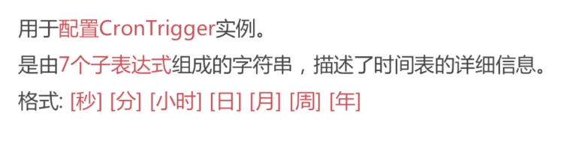

*：表示每个的意思

?：表示没用，一般周就是用？

由于”月份中的日期”和”星期中的日期”这两个元素互斥的,必须要对其中一个设置。“？”字符仅被用于天（月）和天（星期）两个子表达式，表示不指定值

当2个子表达式其中之一被指定了值以后，为了避免冲突，需要将另一个子表达式的值设为“？”

“L” 字符仅被用于天（月）和天（星期）两个子表达式，它是单词“last”的缩写

如果在“L”前有具体的内容，它就具有其他的含义了。

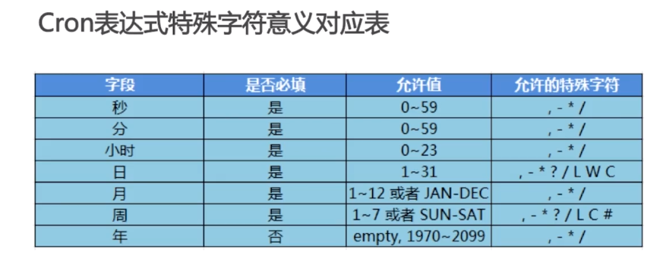

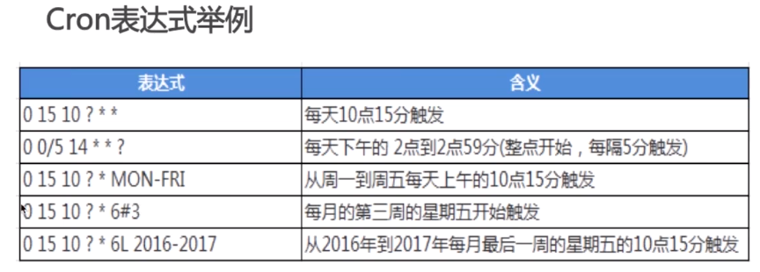

6#3：每月第三周的星期五

6L：L代表每月最后一周星期五

